管理体系审核记录表
过程与活动、  抽样计划 | 涉及  条款 | 受审核部门：综合办 主管领导：徐宗彩 陪同人员：赵绪荣 | 判定
 |  | 审核员：汪桂丽 审核时间：2022年7月25日
审核条款：
QMS：5.3，6.2，9.2,
OHS：5.3，6.2，6.1.2, 6.1.3, 6.1.4, 8.1, 8.2, 9.1.2, 9.2,
组织的岗位、职责权限 | 5.3 | 综合办主要负责文件、记录、组织知识、意识及人力资源管理；负责目标、指标完成统计及方案执行跟踪；负责组织本公司危险源的识别、评价及确定重大因素并运行控制；负责适用法律法规及相关要求的收集及合规性评价；负责内部审核等。 | OK
目标 | 6.2  6.2.1  6.2.2 | 提供部门2021年、2022年度分解质量目标，职业健康安全目标、指标和管理方案；  抽 提供2022年第一、二季度目标、指标完成情况统计，方案按措施策划实施，分解目标均达成，  质量分解目标完成如下：  - 人员培训合格率≥100％  - 人员培训及时率≥100％  - 文件发放收回受控率100％  职业健康分解目标、指标完成如下：  1）火灾、触电事故为0  2）新冠疫情发生率0 | OK
危险源  措施策划 | 6.1.2  6.1.4 | 提供并执行《危险源辨识及策划控制程序》，对危险源的识别、评价结果、控制手段等做出了规定。  查 有“危险源清单”，识别了办公、生产及相关活动、业务活动过程及相关方活动中的危险源，主要包括机械伤害、磕碰、水电消耗、吸烟、配电线路的电线老化、破皮未包扎、乱拉私扯，交通事故、火灾等。  对识别出的危险源采取D=LEC进行评价；  查 有“不可接受风险清单”，评价出公司及各部门有关的重大危险源；  综合办不可接受风险包括：潜在火灾、触电。  策划了控制措施，用职业健康安全管理方案进行控制。  经组织评价，组织策划的措施基本能够满足控制重大危险源风险需要。  通过安全培训教育、应急预案和管理方案对重大危险源实施控制，基本适宜。 | OK
合规义务  合规性评价 | 6.1.3  9.1.2 | 公司执行《法律法规及其他要求控制程序》、《合规性评价控制程序》，对法律法规识别、更新和应用进行规定，规定了对本公司法规及其他要求的合规性评价的要求。  提供了“法律法规清单”,包含质量、职业健康安全类；  识别了企业相关质量和职业健康安全法律法规、标准和其他要求，明确名称、发布日期、实施日期，获取方法，识别基本准确。  公司通过共享文件、培训方式向有关员工传达法律、法规及其它要求的相关要求。  2022年5月30日公司管理层对适用法律、法规及其他相关要求遵守情况进行评价，并形成评价记录。  根据评价情况进行总结，形成合规性评价报告：有分项综述，有结论：公司各部门能够有效遵循法律法规进行施工，未发生过重大安全事故，未有其它单位和个人投诉，无职业健康安全事件发生。制定： 综合办 审批：赵绪荣 日期：2022.05.30 | OK  OK
运行的策划和控制 | 8.1 | 公司建立并执行《环境和职业健康安全运行控制程序》，现场控制情况如下：  - 工作场所布局合理，光照及温度适宜，通风良好，办公环境安静，工作现场无显著职业危害，重点控制疲劳作业，合理安排员工工作时间，并安排午休；  2、用电安全由电工管理，员工进行安全用电培训教育，电路、电源正常，电路布线合理，未见异常，无乱拉乱接电线、使用超额电气等现象；  3、消防管理：办公区配置有灭火器，抽查两部状态良好，消防通道、应急指示良好；  建立消防设施台帐、执行及时检查记录，有2022年1-6月检查无异常发生；  4、座椅和办公桌符合人体工程学要求。员工坐姿正确，避免过度疲劳；  5、对员工进行了三级教育安全培训，对部门员工进行了不定期的交通安全知识宣传；  6、有2022职业健康安全资金预算及投入情况记录；  7、为员工进行保险、查体  抽 有操作工沈玲、田宝刚职业健康体检表，20220415，结论无职业因素引起健康问题。  抽 有丁辉2022年2 月、刘静2022年7月、赵绪荣2022年7月青岛市医疗保险参保证明  部门运行控制基本符合要求。 | OK
应急准备和响应 | 8.2 | 提供并执行《应急准备和响应控制程序》，有机械伤害、触电、火灾应急准备与响应预案；  2022年1月16日参加了公司组织机械伤害、火灾和触电演练，有应急演练记录表，记录参加人员公司领导、各部门负责人、安全管理员、车间员工，演练内容和要求，过程记录；  2022年5月12日参加公司火灾应急演练，有应急演练记录表，记录参加人员公司领导、部门人员、安全管理员、车间员工，演练内容和要求，过程记录；  抽有火灾演练总结：预案适宜、充分、可行，有演练效果和改进要求提出； | OK
内部审核 | 9.2 | 公司制定并执行《内部审核控制程序》，对管理体系进行有计划、有组织的内部审核，确保管理体系的符合性和有效性，为管理体系的改进提供依据。  有年度内审计划，对内审时间做出初步安排，编制：徐宗彩 批准：赵绪荣 2022年6月1日  有内部审核计划：明确审核目的、审核范围、审核依据、审核组、审核日期等。  审核时间：2022年6月10日  有审核日期安排，包含管理层及各部门和现场。  有管理层及各部门检查表，按审核计划实施审核。  提供内审报告，有审核综述，审核结论如下：  公司质量、健康安全管理体系已经建立并运行，质量、职业健康安全方针、目标符合公司实际，相关法律法规和其他要求的规定能够得到执行，能节约资源，逐步降低环境影响，未发生顾客投诉和任何环境安全事故，覆盖标准所有要求和公司实际情况。但从不合格项来看，在某些条款的实施上尚不能满足文件规定要求，还需要不断改进和提高，以保证公司的质量、职业健康安全管理体系继续和保持。总体来说公司的质量、健康安全管理体系的运行是符合的有效的。  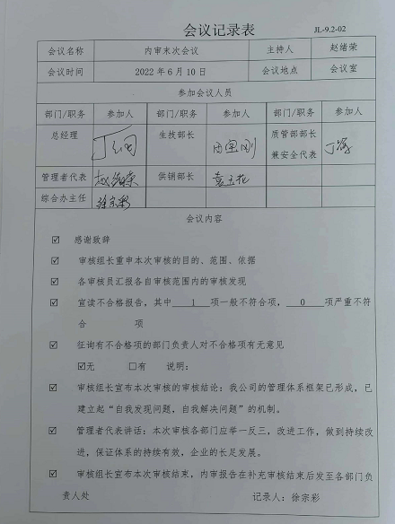  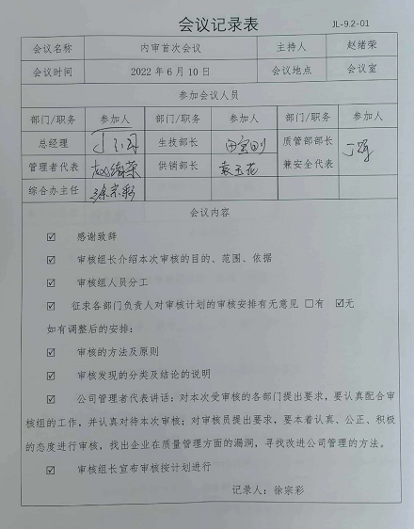  有不合格项报告：内审提出车间不符合1项，不符合GB/T 19001-2016标准7.2条款，已有效整改，验证合格。  内审运行基本有效。 | OK
不合格和纠正措施 | 10.2 | 公司制定并执行《事件、不符合调查处理控制程序》，对纠正预防措施识别、评审、验证，事故报告、调查、处理等进行了策划，为消除不合格、不符合原因，防止不合格或不符合的再发生。  本阶段公司按照体系的要求，通过运行控制、加强培训，以及开展管理评审活动等方式采取预防措施，防止不符合/不合格的发生，不符合得到了有效控制。基本符合标准规定要求。对内审、管理评审中提出的不合格项和改进项进行原因分析，并策划纠正措施并实施，对所采取的纠正措施进行验证。 | OK
说明：不符合标注N

